香港中學文憑考試

數學
必修部分

校本評核

評核課業樣本

你的鞋帶有多長？
閱卷指引

下表顯示數學探究課業的評核等級。

表現水平 | 分數 | 數學知識及探究技巧 | 分數 | 數學溝通技巧
甚佳 | 13 – 16 | 考生對相關課業所需的數學知識及探究技巧有完整的理解，由始至終能準確地應用這些知識及技巧處理該課業。 考生通常能認出規律，並能正確地證明所陳述的猜想。 | 4 | 考生能運用恰當及正確的數學表達方式作出猜想及證明，透過有條理的書面/語言描述，用清晰的、有組織的及合乎邏輯的方式表達意念。
良好 | 9 – 12 | 考生對相關課業所需的數學知識及探究技巧有充足的理解，大體上能準確地應用這些知識及技巧處理該課業。 考生通常能認出規律、進行歸納推廣以得出猜想及嘗試提供該猜想的證明。 | 3 | 考生能運用恰當及正確的數學表達方式，例如代數運算及幾何推論等，適當地透過書面/語言描述表達意念。
平平 | 5 – 8 | 考生對相關課業所需的數學知識及探究技巧有基本的理解，有時候能準確地應用這些知識及技巧處理該課業。 考生通常能認出規律及嘗試進行歸納推廣以得出猜想。 | 2 | 考生能運用一些恰當的數學表達方式，例如代數公式及幾何事實等方法表達意念。
甚差 | 1 – 4 | 考生對相關課業所需的數學知識及探究技巧只有有限的理解，而且難以準確地應用這些知識及技巧處理該課業。 考生通常能認出簡單的規律及將答案組織起來以幫助對規律的確認。 | 1 | 考生嘗試運用數學符號及記號、圖、表、計算等方法表達意念。

- 每個數學探究課業所呈交的總分須調整至 20 分。 其中數學知識及探究技巧佔 16 分，數學溝通技巧則佔 4 分。
- 教師須基於上述的評核等級設計校本評核課業及評核指引以考核不同能力的學生。

甲部
證據 ：
穿鞋帶的方法

甚差： 未能提出可行的穿鞋帶方法

平平： 能提出一種可行的穿鞋帶方法

良好： 能提出兩種不同及可行的穿鞋帶方法

- 以下是穿鞋帶方法的兩個例子：

證據 ：
解答

甚差： 步驟及答案皆錯誤

平平： 某一部分的步驟正確

良好： 某一部分的步驟及答案正確

甚佳： 兩部分的步驟及答案皆正確

- (a) 4! = 24

(b) 6! / 2 = 360

乙部
證據 ：
解答

甚差： 步驟及答案皆錯誤

平平： 在第1題，只有1個答案及相關步驟正確

良好： 在第1題，只有2個答案及相關步驟正確

甚佳： 第1題及第2題的所有答案及相關步驟皆正確
- 交叉型所需的鞋帶長度
$$=w+2l+\text{10}\sqrt{w^{2}+d^{2}}$$

外橫線型所需的鞋帶長度
$\begin{aligned}=2d+5w+2l+4\sqrt{w^{2}+(2d)^{2}} \\ 2d+5w+2l+4\sqrt{w^{2}+4d^{2}}\end{aligned}$

對角橫線型所需的鞋帶長度
$\begin{aligned}=5w+2l+5\sqrt{w+d^{2}}+\sqrt{w^{2}+(5d)^{2}} \\ 5w+2l+5\sqrt{w^{2}+d^{2}}+\sqrt{w^{2}+\text{25}d^{2}}\end{aligned}$

- 若 w = 5 cm , d = 1 cm 及 l = 3 cm ，

(i) 交叉型所需的鞋帶長度約為 62.0 cm

(ii) 外橫線型所需的鞋帶長度約為 54.5 cm

(iii) 對角橫線型所需的鞋帶長度約為 63.6 cm

由此，對角橫線型所需的鞋帶長度最長。

丙部

- 以下是兩個可行的穿鞋帶方法的例子：
證據 ：
- 建議的穿鞋帶方法
- 鞋帶的長度

甚差： 建議的穿鞋帶方法不可行

平平： 建議的穿鞋帶方法部分可行

良好： 建議的穿鞋帶方法可行

甚佳： 建議的穿鞋帶方法可行且計算出來的鞋帶長度正確
外斜線型  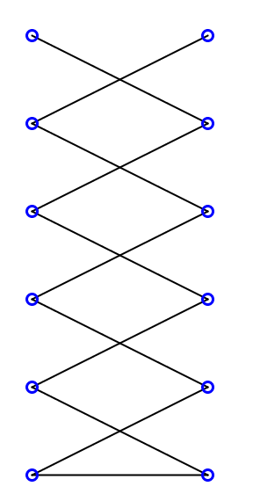 | 斜格圖案型  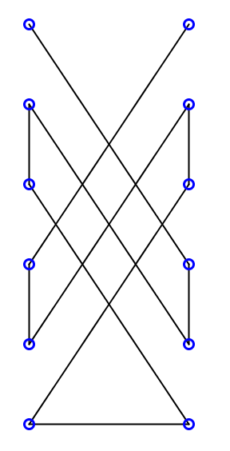

- 外斜線型所需的鞋帶長度
$=w+2l+\text{10}\sqrt{w^{2}+d^{2}}$

斜格圖案型所需的鞋帶長度
$\begin{aligned}=4d+w+2l+6\sqrt{w^{2}+(3d)^{2}} \\ 4d+w+2l+6\sqrt{w^{2}+9d^{2}}\end{aligned}$

